Kotofan
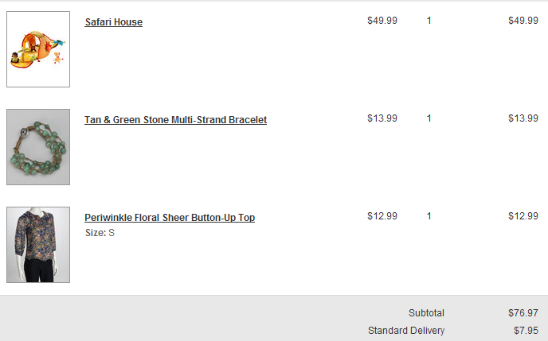
Итого: 76.97$*1,1*30,5= 2582руб
Доставка по США: 7,95*30,5 = 242руб
К оплате: 2824руб

